**Суммативное оценивание за раздел по географии 8 класс**

**Задание № 1.Совокупность взаимосвязанных отраслей и видов деятельности обслуживающих материальное производство и население .(1б)**

а) связь б) инфраструктура в) экономическая инфраструктура

**Задание №2.Распределите отраслевую структуру мирового хозяйства (3б)**

1.сельское хозяйство, 2.транспорт и связь, 3.социальные услуги , 4.рыбное хозяйство, 5.строительсво , 6.финансово-кредитные услуги, 7. Лесное хозяйство.

|  |  |  |
| --- | --- | --- |
| Добывающая | Обрабатывающая | Сфера услуг |
| 1,2,4 | 7 | 3,6 |

**Задание №3 Найти соответствие (6б)**

|  |  |
| --- | --- |
| 1-Цех | 1-группа предприятий, объединенных в общий территориально-производственный комплекс, имеющий единую структуру управления |
| 2-Латифундия | 2-специализируются на выпуске однородной продукции по определенной отрасли. |
| 3-Малое предприятие | 3-организуют по направлению деятельности и выпускаемой продукции. |
| 4-Фабрика | 4-крупное частное хозяйство, производящее большие объемы товарной продукции на продажу |
| 5-Завод | 5-промышленное предприятие, основанное на применении машин и характеризующееся крупными масштабами производства |
| 6-Комбинат | 6-промышленное предприятие, производящее определенные виды продукции или осуществляющее определенную стадию производства. |

**Задание №4.Дайте характеристику угольной промышленности, используя тематическую карту (по плану в таблице) (2б)**

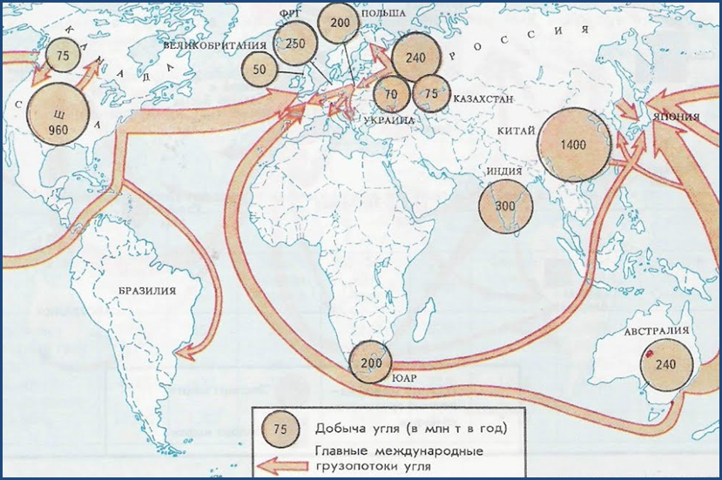

|  |  |  |
| --- | --- | --- |
| № | Характеристика | Описание |
| 1 | Главные страны по добыче продукции |  |
| 2 | Фактор размещения |  |